Dit document wordt u aangeboden door
de Kruispuntbank van de Sociale Zekerheid

Het kan vrij verspreid worden op voorwaarde dat
de bron en de URL vermeld worden

Kruispuntbank
van de
Sociale Zekerheid

Sint-Pieterssteenweg 375
B-1040 Brussel

Tel: +32 2 741 83 11
Fax +32 2 741 83 00

http://www.ksz-bcss.fgov.be

Batch stroom: Mutations Sender of Mutaties in XML-formaat

Inhoudsopgave
Inhoudsopgave 2
Functionaliteit 3
Overzicht 3
Opzoekingscriteria 3
Opzoekingscriteria 3
Omschrijving van SSDNPush 5
Layout SSDNPush 6
Layout PersonInformation 8
Layout Mutation 9
Ssin 9
Citizen 9
Voorbeeld 10
Codes en berichten 12
Contact 12

Doelstelling van het document
Dit document beschrijft de nieuwe mutaties in XML.

Functionaliteit

Overzicht
De toepassing heeft als naam “mutations sender”. Op de Kruispuntbank komt informatie toe van het Rijksregister en van de Kruispunbankregisters wanneer er voor een persoon één of meerdere wijzigingen van de identificatiegegevens zijn geweest (bv. bijwerking van het INSZ, adreswijziging, overlijden, …). Wat de Kruispuntbank in dit stadium ontvangt zijn ook al mutaties die overeenstemmen met nieuwe inschrijvingen of wijzigingen van de wettelijke gegevens. Deze mutaties komen regelmatig toe op de Kruispuntbank.
Die mutaties zullen worden verbeterd om mutaties in het XML-formaat te genereren die de recente identificatiegegevens van een persoon bevatten.
Op basis van een aantal criteria die hij zelf bepaalt, kan de gebruiker via deze toepassing instellen welke mutaties hij wenst te ontvangen. Bijvoorbeeld: « Een sector wenst mutaties te ontvangen voor de personen jonger dan 25 maar ouder dan 18 jaar ». (SSDNPush: informatie m.b.t. een INSZ in xml-formaat)

Mutaties van het Rijksregister
Mutaties van de Kruispuntbank-registers
Mutations Sender
Regels gebruiker 1
Regels gebruiker 2

SSDNPush voor gebruiker2
SSDNPush voor gebruiker1
Lijst met INSZ’s

Opzoekingscriteria

Velden:
- INSZ
- Criteria of regels opgegeven door de aanvrager

Werking:
De toepassing verricht een signaletische opzoeking voor een INSZ van de lijst. De regels van de aanvrager worden vervolgens toegepast om de gewenste gevallen te selecteren; de informatie afkomstig van de signaletische opzoekingen en van het repertorium wordt in een XML-bestand geplaatst volgens een vooraf bepaalde structuur onder de naam van « SSDNPush ».
De regels van de gebruiker zijn bijvoorbeeld regels die gebaseerd zijn op de identificatiegegevens van de persoon, op een integratiecontrole, de keuze van de mutatie of zelfs een automatische integratie om een dossier aan te maken of af te sluiten. De door de regels aangeboden mogelijkheden kunnen evolueren naargelang de vraag.
Het programma laat ook toe om de resultaten van de verwerkingen in 4 groepen onder te verdelen
- de vervangingen of wijzigingen van INSZ’s,
- de wijzigingen van identificatiegegevens,
- de nieuwe inschrijvingen of herinschrijvingen,
- de annuleringen van INSZ’s.
Deze informatie staat in het deel « Detail » van de « ResultSummary » van het bericht SSDNPush : (hierna het voorbeeld van een « vervanging van een INSZ »)
- De « Severity » duidt het soort bericht aan (altijd « INFORMATION » voor de mutaties).
- De « ReasonCode » geeft een identificatienummer van het bericht volgens een codering die op de laatste bladzijde van dit document wordt gedefinieerd.
- De « Diagnostic » stemt overeen met het bericht dat het resultaat is van de verwerking.
- De « AuthorCodeList » is de auteur van het bericht.
- De tags « Information » bevatten elk een veld (FieldName) met telkens een inhoud (FieldValue) die het bericht met betrekking tot de verwerking vervolledigen.

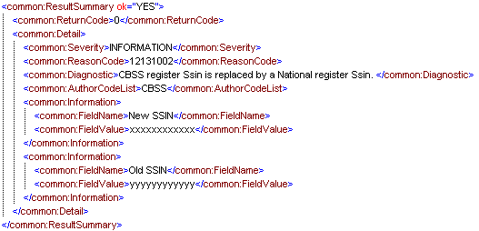

Omschrijving van SSDNPush
Dit hoofdstuk beschrijft de structuur van de xml-mutatie. Deze structuur wordt opgesplitst in 4 aparte delen:
- de Mailbox die overeenstemt met de identificatie van het bestand (in het voorbeeld is de Mailbox-header aanwezig);
- de SSDNPush die de informatie met betrekking tot de uitwisseling en de Person Information bevat;
- Person Information die het resultaat van de uitvoering en de gegevens van de mutatie weergeeft;
- de gegevens eigen aan de mutatie

Een zone in stippellijn betekent dat ze facultatief is en dat ze bijgevolg niet verplicht voorkomt in de XML-gegevens van het bestand. Voor een betere leesbaarheid van de legende, wordt bij sommige velden de vermelding “verplicht” of “facultatief” opgenomen.
Sommige zones krijgen attributen die in de legende in detail worden besproken. De namen van de attributen beginnen met een kleine letter.
De layout SSDNPush is vergelijkbaar met de distributielayout van het oude systeem.

Layout SSDNPush
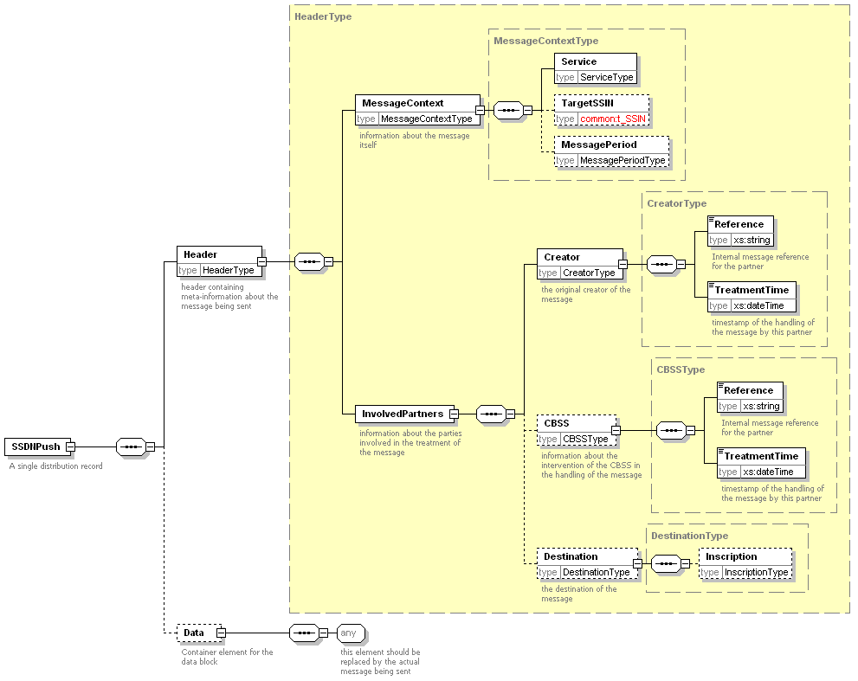

- Header (Hoofding van de distributie SSDNPush)
  - MessageContext (Soort bericht)
    - Service (de dienst en de attributen ervan)
        - id : opgeroepen dienst (« MutationsSender »). (verplicht)
        - version : versie van de dienst (facultatief)
        - environment : uitvoeringsomgeving (« TEST », « ACCEPTATIE» of « PRODUCTIE ») (facultatief)
    - TargetSSIN (facultatief)
De persoon waarop de dienst betrekking heeft.
    - MessagePeriod (facultatief)
Geldigheidsperiode van de dienst met een begindatum (startDate) en een einddatum (startDate).
  - InvolvedPartners (De betrokken partners)
        - sector : sector (verplicht)
        - institution : type instelling. (facultatief)
        - orgUnit : Bijkomende identificatie eigen aan de sector / type instelling (facultatief)
    - Creator (De aanmaker van de distributie)
    - Reference
Referentie eigen aan de aanmaker.
    - TreatmentTime
Timestamp van de creatie.
    - CBSS (De rol van de Kruispuntbank) (facultatief)
    - Reference
Referentie van de Kruispuntbank.
    - TreatmentTime
Timestamp van de Kruispuntbank.
    - Destination (De bestemmeling van de distributie) (facultatief)
    - Inscription (Inschrijving van het verwijzingsrepertorium aan de oorsprong van de distributie)
          - QualityCode Hoedanigheidscode van het dossier.
          - StartDate. Begindatum (verplicht).
          - EndDate: Einddatum (facultatief)
- Data (Gegevens van de distributie SSDNPush) (facultatief)
  - Any (Blok met een « Person Information »).

Layout PersonInformation
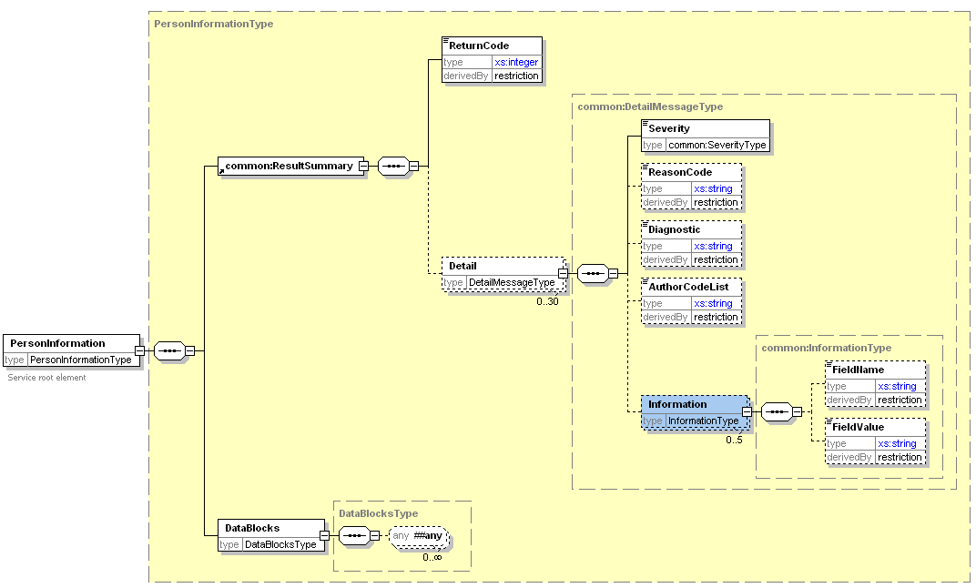
- PersonInformation (Dienst)
  - ResultSummary (Resultaat van de verwerking).
    - ReturnCode
Gecodeerd resultaat van de verwerking
    - Detail (Bijkomende informatie over het resultaat) (facultatief)
      - Severity
Soort informatie.
      - ReasonCode
Code of numerieke referentie.
      - Diagnostic
Detailinformatie in de vorm van een bericht.
      - AuthorCodeList
Eigenaar van het bericht
      - Information
Variabelen verbonden aan het bericht : naam (FieldName) en waarde (FieldValue)
  - DataBlocks Geheel van overgemaakte gegevens (ofwel Ssin- ofwel Citizen-mutaties).

Layout Mutation
Deze layout kan ofwel een SSIN ofwel een Citizen bevatten. De aanwezigheid van een Ssin- of Citizen-mutatie hangt af van de regels van de gebruiker en van de machtigingen die door het Sectoraal Comité aan de vragende sector werden verleend.

Algoritme
- Als de aanvraag van de gebruiker een ssin is en het Sectoraal Comité akkoord gaat, zal de mutatie van het type Ssin zijn.
- Als de aanvraag van de gebruiker een citizen is en het Sectoraal Comité akkoord gaat, zal de mutatie van het type Citizen zijn.
- Als het Sectoraal Comité daarentegen een mutatie van het type Citizen weigert, dan zal de mutatie van het type Ssin zijn.
- Als ook de mutatieaanvraag van het type Ssin geweigerd wordt, dan is er geen mutatie en geen record SSDNPush

Ssin
Dit veld wordt enkel omringd door een openingstag en een sluitingstag (cf. voorbeeld Ssin)

Citizen
De citizen wordt beschreven in de documentatie « Service Xml : Identify Person » waarvan u hieronder een overzichtsschema vindt. Voor meer details verwijzen wij u naar het voormelde document in de rubriek « Specifieke documentatie over de webservices ».

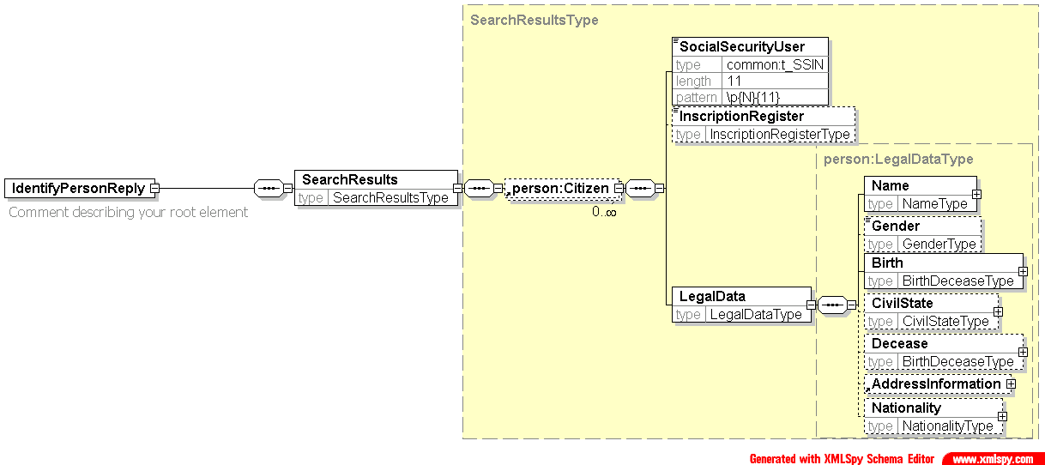

Voorbeeld

De hoofding « Mailbox » bevindt zich in de lijnen 2 tot 6 en de sluitingstag « Mailbox » duidt het einde van het bestand aan.

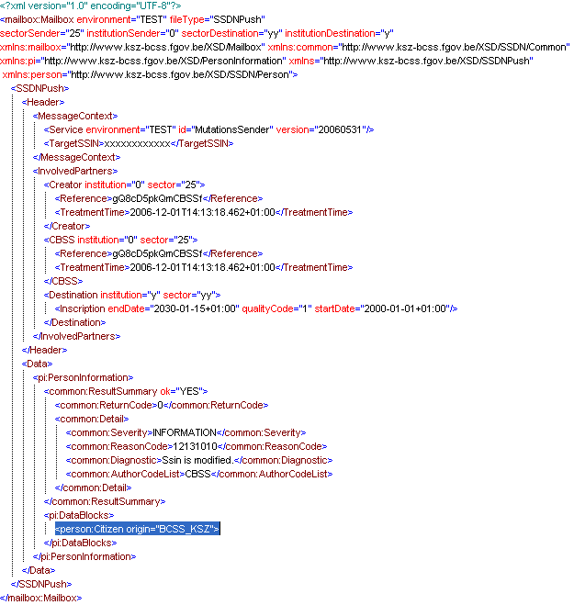

De citizen wordt hier aangeduid om aan te geven dat de gegevens van de mutatie van het type citizen zijn en dat ze op de volgende bladzijde staan.

Citizen
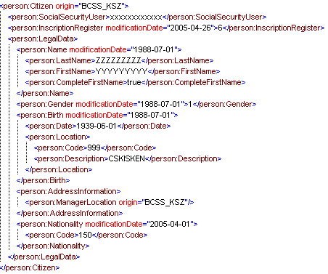
« De Social Security User van de Citizen bevat het Ssin van de persoon voor wie de opzoeking verricht werd. »

Ssin
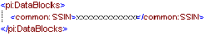

Codes en berichten
Deze lijst van berichten met de overeenstemmende code is niet exhaustief en zal veranderen naargelang de vraag.
De opbouw van het berichtnummer is als volgt:
- Positie 1: Niveau van het bericht (« 1 » informatief – « 2 » warning – « 3 » foutief)
- Positie 2: Categorie bericht per niveau (« 0 » algemeen – « 1 » ingevoerde informatie – « 2 » met betrekking tot beheer – « 3 » met betrekking tot resource – « 4 » onverwacht – « 5 » met betrekking tot veiligheid)
- Posities 3 tot 5: Interne referentie (« 131 » voor de Xml-mutaties)
- Posities 6 tot 8: Volgnummer (van 000 tot 999)

De verwerkingen leveren 4 categorieën van resultaten op:
- De vervanging van INSZ’s met een volgnummer van 000 tot 099
- De annuleringen van INSZ’s met een volgnummer van 100 tot 199
- De wijzigingen van identificatiegegevens met een volgnummer van 200 tot 399
- De nieuwe inschrijvingen of herinschrijvingen met een volgnummer van 400 tot 599

ReasonCode | Diagnostic
12131000 | INSZ is vervangen door een ander INSZ
12131100 | INSZ is geannuleerd
12131200 | Dossier van het INSZ is gewijzigd
12131400 | Nieuwe inschrijving voor dit INSZ

Contact
Indien u bijkomende functionele informatie wenst van de KSZ, stuur dan een e-mail naar:
external@ksz-bcss.fgov.be

